Пресс-релиз
4 декабря 2017

Может ли пенсионер сам выбрать,

как ему будут доставлять пенсию?

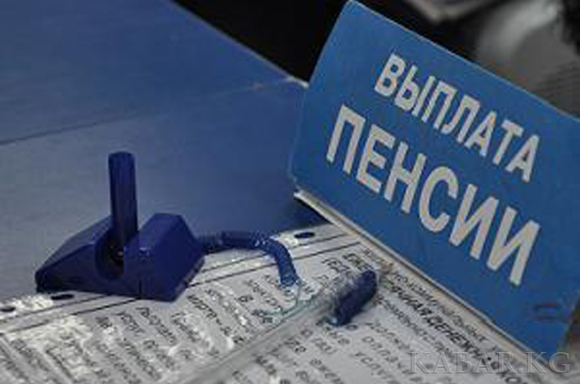

«На следующий год в феврале я выйду на пенсию. Хотела узнать, как я буду получать пенсию. Почтальон будет приносить или как. Я бы хотела, чтобы переводили на мою карту. Кому мне сообщить о своем желании, может какое-то заявление нужно написать?
И еще вопрос, у меня старенькая мама. Ей пенсию приносит домой почтальон. Когда мама болеет, я забираю ее к себе, чтобы ухаживать. Можно ли сделать так, чтобы ее пенсия поступала на мой счет? Говорят, что это можно по доверенности сделать». Галина Петровна, п.Металлострой

На вопросы отвечают специалисты управления ПФР в Колпинском районе:
— В соответствии с пенсионным законодательством РФ предусмотрена выплата пенсии через организации федеральной почтовой связи, кредитные организации и иные организации.
Пенсионер сам вправе выбрать по своему усмотрению организацию, которая будет заниматься доставкой пенсии, а также способ ее получения (на дому, в кассе доставочной организации или на свой счет в банке).
Для выбора способа доставки пенсии необходимо подать заявление в территориальный орган ПФР или МФЦ. Также можно воспользоваться Личным кабинетом на официальном сайте ПФР, порталом gosuslugi.ru, мобильным приложением ПФР.
Способы доставки пенсии:
- Через «Почту России» либо организацию, занимающуюся доставкой пенсии — вы можете получать пенсию на дому или самостоятельно в почтовом отделении (организации, занимающейся доставкой пенсии) по месту жительства. В этом случае каждому пенсионеру устанавливается дата получения пенсии в соответствии с графиком доставки, при этом пенсия может быть выплачена позднее установленной даты в пределах доставочного периода.
- Через банк — вы можете получать пенсию в кассе отделения банка или оформить банковскую карту и снимать денежные средства через банкомат. Дату перечисления пенсии можно узнать заранее. Доставка пенсии за текущий месяц на счет производится в день поступления средств от территориального органа Пенсионного фонда России. Снять свои деньги с банковского счета можно в любой день после их зачисления. Зачисление на счет пенсионера в кредитной организации производится без взимания комиссии.
Выплата пенсии через «Почту России» и организации по доставке пенсий Колпинским пенсионерам производится с 3 по 24 число месяца в соответствии с графиками выплаты пенсии.
Выплата и доставка пенсий за текущий месяц через кредитные организации осуществляется в нашем регионе ежемесячно в период с 17 по 25 число каждого месяца.
Что касается второго вопроса, действительно, за пенсионера получать пенсию может доверенное лицо. Выплата пенсии по доверенности, срок действия которой превышает один год, производится в течение всего срока действия доверенности при условии, что пенсионер ежегодно подтверждает факт регистрации по месту получения пенсии.

